Лекция 25 (7)
Классическая электронная теория проводимости металлов. Термоэлектронная эмиссия. Ток в газе и жидкости

План
- Основы классической электронной теории проводимости металлов
  - Экспериментальные доказательства электронной проводимости металлов: опыты Рикке, Мандельштама и Папалекси и Толмена-Стюарта
  - Основные положения классической электронной теории проводимости металлов
  - Доказательство законов Ома и Джоуля-Ленца в классической электронной теории проводимости металлов
  - Недостатки классической электронной теории
- Термоэлектронная эмиссия
  - Работа выхода электрона из металла и причины её существования
  - Вакуумный диод и его вольтамперная характеристика. Законы Богуславского-Ленгмюра и Ричардсона-Дэшмана
- Электрический ток в газе.
  - Самостоятельный и несамостоятельный разряд. Закон Ома. Ток насыщения
  - Виды самостоятельного разряда
  - Плазма. Применения плазмы. МГД-генератор
- Электрический ток в жидкости. Закон Ома. Проводимость электролитов

1. Основы классической электронной теории проводимости металлов
1.1. Экспериментальные доказательства электронной проводимости металлов
Носителями заряда в металлах являются электроны. В качестве экспериментальных доказательств этого приведём следующие опыты:
Опыт Рикке
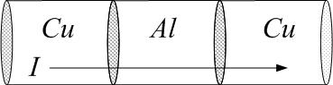
Разнородные цилиндрические проводники тесно соприкасаются основаниями (рис.25.1); через них пропускают ток. Полный заряд, протекший за год, составил $q≈{\text{10}}^{6}\text{Кл}$. Это – огромный заряд. Если бы в переносе заряда при пропускании тока участвовали ионы вещества, это бы обнаружили при исследовании цилиндров после разъединения – никаких следов переноса вещества (меди или алюминия) не было. Вывод: ионы в переносе заряда не участвуют.
Рис.25.1

Опыт Мандельштама и Папалекси (1913 г.) и Толмена-Стюарта (усовершенствованный вариант, 1916 г.)
Идея опыта: резкое торможение проводника приводит к всплеску тока в нём, так как слабо связанные с решёткой электроны некоторое время движутся по инерции относительно решётки. Из опыта можно определить знак носителей тока (оказался отрицательный) и удельный заряд $\frac{q}{m}$ (совпал с удельным зарядом электрона $\frac{e}{m_{e}}$ с хорошей точностью). Опыт доказал, что носителями тока в металлах действительно являются электроны.
Теорию электронной проводимости разработали Лоренц и Друде.
  - Основные положения классической электронной теории проводимости металлов
Классическая электронная теория проводимости металлов исходит из того, что:
- Носители заряда в металле – электроны.
- Электроны слабо связаны с кристаллической решёткой.
- Электроны движутся как в идеальном газе, то есть можно рассматривать совокупность электронов в металле как идеальный электронный газ.
- Электронный газ находится в термодинамическом равновесии с кристаллической решёткой.
Применим законы идеального газа к электронному газу в металлах и рассчитаем среднюю арифметическую скорость теплового движения электронов при комнатной температуре $T≈\text{300}\text{ K}$:
$\left\langle u\right\rangle =\sqrt{\frac{8\text{kT}}{π⋅m_{e}}}≈\sqrt{\frac{8⋅1\text{.}\text{38}⋅{\text{10}}^{−\text{23}}⋅\text{300}}{π⋅9\text{.}1⋅{\text{10}}^{−\text{31}}}}≈{\text{10}}^{5}\frac{м}{с}$.
При наложении внешнего электрического поля появляется направленное движение электронов – электрический ток. Оценим среднюю скорость направленного движения $\left\langle v\right\rangle$ из (25.1)
$j=q_{0}⋅n⋅\left\langle v\right\rangle$. (25.1)
Максимальная допустимая плотность тока в металле, когда он ещё не будет плавиться, примерно равна:
$j≈{\text{10}}^{7}\frac{А}{м^{2}}$;
а концентрация электронов в металле
$n≈{\text{10}}^{\text{29}}\frac{1}{м^{3}}$,
тогда $\left\langle v\right\rangle =\frac{j}{n⋅e}≈\frac{{\text{10}}^{7}}{{\text{10}}^{\text{29}}⋅1\text{.}6⋅{\text{10}}^{−\text{19}}}≈{\text{10}}^{−3}\frac{м}{с}$; то есть порядка миллиметров в секунду.
Это много меньше тепловой скорости:
$\left\langle v\right\rangle \text{<<}\left\langle u\right\rangle$.
Поэтому величина полной скорости, равная векторной сумме ${\vec{v}}_{\text{полная}}=\vec{v}+\vec{u}$, практически не отличается от тепловой:
$\left\langle v_{\text{полная}}\right\rangle =\left\langle \left|\vec{v}+\vec{u}\right|\right\rangle ≈\left\langle u\right\rangle$. (25.2)
1.3. Доказательство законов Ома и Джоуля-Ленца в классической электронной теории проводимости металлов
Законы Ома и Джоуля-Ленца можно доказать, исходя из классической электронной теории.
Закон Ома. На электроны со стороны электрического поля $\vec{E}$ действует сила:
$$F=e⋅E$$
и сообщает электрону ускорение
$a=\frac{F}{m_{e}}=\frac{e⋅E}{m_{e}}$.
Электрон разгоняется равноускоренно в течение времени t под действием силы от нулевой начальной скорости $v_{0}=0$ до максимальной
$v_{\text{max}}=v_{0}+a⋅t=a⋅t$,
пока не столкнётся с ионом и не остановится. Средняя скорость за время свободного пробега электрона равна
$\left\langle v\right\rangle =\frac{v_{0}+v_{\text{max}}}{2}=\frac{a⋅t}{2}=\frac{e⋅E⋅t}{2⋅m_{e}}$. (25.3)
Время свободного пробега можно выразить через среднюю длину свободного пробега $\left\langle λ\right\rangle$ и полную среднюю скорость, равную средней тепловой скорости $\left\langle v_{\text{полная}}\right\rangle =\left\langle u\right\rangle$:
$t=\frac{\left\langle λ\right\rangle }{\left\langle u\right\rangle }$. (25.4)
Плотность тока равна:
$j=e⋅n⋅\left\langle v\right\rangle =e⋅n⋅\frac{e⋅E⋅t}{2⋅m_{e}}=\frac{n⋅e^{2}⋅E}{2⋅m_{e}}⋅\frac{\left\langle λ\right\rangle }{\left\langle u\right\rangle }=\frac{n⋅e^{2}}{2⋅m_{e}}⋅\frac{\left\langle λ\right\rangle }{\left\langle u\right\rangle }⋅E=γ⋅E$,
где $γ$– удельная электропроводимость. Она равна:
$γ=\frac{n⋅e^{2}}{2⋅m_{e}}⋅\frac{\left\langle λ\right\rangle }{\left\langle u\right\rangle }$. (25.5)
Закон Ома в дифференциальной форме получен:
$j=γ⋅E$. (25.6)
Закон Джоуля-Ленца.
Кинетическая энергия электрона в конце разбега, равная
$W_{\text{кин}\text{.}}=\frac{m_{e}⋅v_{\text{max}}^{2}}{2}$, (25.7)
передаётся иону. Удельная тепловая мощность тока, равная, по определению, теплоте, выделяющейся за единицу времени в единичном объёме проводника:
$w=\frac{\text{dQ}}{\text{dt}⋅ΔV}$, (25.8)
складывается из суммарной энергии, переданной ионам электронами, содержащимися в 1 м³ за 1 с:
$w=W_{\text{кин}\text{.}}⋅n⋅\left\langle z\right\rangle$; (25.9)
здесь $\left\langle z\right\rangle =\frac{1}{t}=\frac{\left\langle u\right\rangle }{\left\langle λ\right\rangle }$ – среднее число столкновений электрона с ионами за 1 с.
Тогда
$w=\frac{m_{e}⋅v_{\text{max}}^{2}}{2}⋅n⋅\frac{1}{t}$,
$w=\frac{m_{e}⋅{\left(\frac{e⋅E⋅t}{m_{e}}\right)}^{2}}{2}⋅n⋅\frac{1}{t}$,
$w=\frac{n⋅e^{2}}{2⋅m_{e}}⋅t⋅E^{2}$,
$w=\frac{n⋅e^{2}}{2⋅m_{e}}⋅\frac{\left\langle λ\right\rangle }{\left\langle u\right\rangle }⋅E^{2}$. (25.10)
Получили закон Джоуля-Ленца в дифференциальной форме:
$w=γ⋅E^{2}$. (25.10а)

1.4. Недостатки классической электронной теории.
Классическая теория достаточно просто и наглядно позволила вывести законы Ома и Джоуля-Ленца, но другие её выводы с опытом не совпали:
- Зависимость сопротивления металла от температуры.
Опыт показывает линейную зависимость удельного сопротивления от абсолютной температуры $ρ\text{\sim }T$ (25.11):
$ρ=ρ_{0}(1+α⋅t),$ $ρ=ρ_{0}α⋅T,$ (25.11)
а исходя из (25.5):
$ρ=\frac{1}{γ}$,
$ρ=\frac{2⋅m_{e}}{n⋅e^{2}}⋅\frac{\left\langle u\right\rangle }{\left\langle λ\right\rangle }$,
$ρ\text{\sim }\left\langle u\right\rangle =\sqrt{\frac{8\text{kT}}{π⋅m_{e}}}\text{\sim }\sqrt{T}$.
- Теплоёмкость.
Опыт даёт молярную теплоёмкость металлов
$C_{V}=3R$, (25.12)
где R – универсальная газовая постоянная. По классической теории проводимости металлов теплоёмкость складывается из теплоёмкости кристаллической решётки (она равна $C_{\text{реш}\text{.}}=3R$по закону Дюлонга и Пти) и теплоёмкости идеального электронного газа: $C_{\text{эл}\text{.}\text{газ}}=\frac{i}{2}R$, где число степеней свободы $i=3$ (газ одноатомный). Тогда
$C_{V\text{мет}\text{.}}=C_{\text{реш}\text{.}}+C_{\text{эл}\text{.}\text{газ}}=3R+\frac{3}{2}R=4\text{.}5⋅R$. (25.13)
Причина такого несовпадения теоретических выводов и опытных данных в том, что электронный газ в металлах нельзя считать классическим. Это – квантовый газ и подчиняется другим закономерностям. Подробнее об этом – в следующем семестре.

2. Термоэлектронная эмиссия (ток в вакууме)
2.1. Работа выхода электрона из металла и причины её существования
Чтобы создать ток в вакууме, необходимо наличие движущихся заряженных частиц. В вакуумных электронных лампах электрический ток – это пучок электронов, движущихся между электродами лампы.
Для того чтобы электрон вышел из металла электрода, он должен затратить энергию; она называется работой выхода. Работа выхода $А_{\text{вых}\text{.}}$ электрона из металла – это минимальная энергия, которую должен затратить электрон, чтобы выйти из металла в вакуум.
Существование работы выхода обусловлено следующими механизмами:
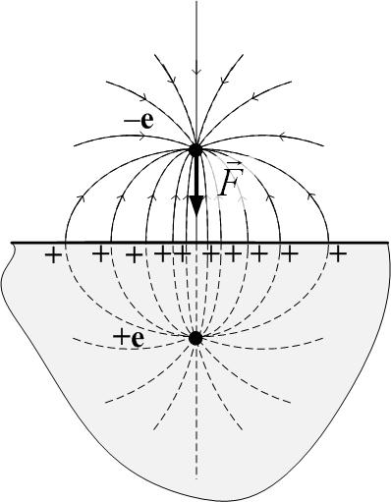
- Явление электростатической индукции. Оно заключается в том, что электрическое поле электрона, находящегося вблизи поверхности металла в вакууме, заставляет электроны металла уходить от поверхности (одноимённые заряды отталкиваются), в результате на поверхности возникает нескомпенсированный индуцированный положительный заряд, и к нему электрон притягивается. На электрон действует сила, затягивающая электрон обратно в металл (рис.25.2). Линии напряжённости поля, созданного электроном и индуцированным зарядом, перпендикулярны поверхности металла. Можно показать, что вне металла поле такое же, как будто создано электроном и его положительным отражением в плоскости-поверхности металла. Так можно рассчитать и напряжённость поля в любой точке, и поверхностную плотность индуцированных зарядов. Этот метод называется методом зеркальных изображений и может применяться не только для плоских поверхностей.
Рис.25.2

- При температурах, отличных от абсолютного нуля, в силу распределения электронов по энергиям (аналогичного распределению Максвелла для молекул идеального газа), часть электронов имеет энергию, достаточную, чтобы покинуть металл и выйти в вакуум. Металл оказывается окружён облаком электронов. Заряженное отрицательно, это облако препятствует выходу других электронов. А сам металл при выходе электронов заряжается положительно, и это тоже препятствует выходу из него электронов.
Таким образом, при выходе из металла электроны должны преодолеть потенциальный барьер на границе металл-вакуум. Его высота равна работе выхода электрона из металла:
$$A_{\text{вых}\text{.}}=e⋅Δϕ$$
и определяется химическими свойствами металла. Потенциал вакуума будем считать равным нулю $ϕ_{∞}=0$, тогда скачок потенциала на границе металл-вакуум:
$Δϕ=ϕ−ϕ_{∞}=ϕ$,
где $ϕ$ – потенциал металла:
$ϕ=Δϕ=\frac{A_{\text{вых}\text{.}}}{e}>0$.
Энергия электрона внутри металла получается отрицательной:
$W_{e^{−}\text{ в металле}}=\left(−e\right)⋅ϕ<0$.
Таким образом, металл представляет собой потенциальную яму для электронов.
Как уже сказано, даже при комнатной температуре часть электронов имеют энергию, достаточную, чтобы покинуть металл. С повышением температуры доля таких электронов растёт экспоненциально. Это следует из распределения Больцмана по энергиям:
$n=n_{0}⋅e^{−\frac{ΔW}{\text{kT}}}$, (25.14)
где n – концентрация электронов в вакууме, $n_{0}$ – в металле, $ΔW=A_{\text{вых}\text{.}}$ – изменение энергии электрона при переходе из металла в вакуум; тогда
$n=n_{0}⋅e^{−\frac{A_{\text{вых}\text{.}}}{\text{kT}}}$. (25.15)
Термоэлектронная эмиссия – это испускание электронов нагретым металлом.
2.2. Вакуумный диод и его вольтамперная характеристика
Явление термоэлектронной эмиссии используется в вакуумных лампах. Простейшая из них – диод. Она содержит 2 электрода. Есть лампы с большим числом электродов: триод, пентод. До появления полупроводниковых приборов они широко использовались как основная деталь усилителей; а там, где нужны большие мощности, используются и сейчас.
На рис.25.3 приведена схема включения диода, а на рис.25.4 дано семейство анодных вольтамперных характеристик.
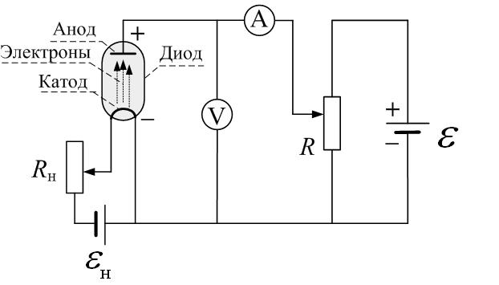
Диод представляет собой откачанный стеклянный баллон с двумя электродами – катодом (на него подаётся отрицательный потенциал) и анодом (положительный). Катод при пропускании тока от источника накала $ε_{н}$ нагревается. Ток накала и, соответственно, температуру T катода можно менять реостатом R_{Н}, а напряжение U_{а} между катодом и анодом можно менять реостатом R. В результате нагревания катод испускает электроны за счёт термоэлектронной эмиссии. Электроны образуют облако вокруг катода; оно создаёт пространственный заряд, препятствующий дальнейшему выходу электронов из катода. При нулевом анодном напряжении часть электронов (очень небольшая!) всё-таки достигает анода; анодный ток очень мал, но есть. С увеличением U_{а} всё большая часть электронов оттягивается к аноду, и ток растёт. При небольших значениях напряжения, пока электронное облако ещё достаточно плотное, анодный ток пропорционален напряжению в степени 3/2, поэтому закон Богуславского-Ленгмюра (25.16) называют ещё «законом трёх вторых».
Рис.25.3

$I_{a}={\text{CU}}_{а}^{32}$. (25.16)
Коэффициент С зависит от формы, размеров и взаимного расположения электродов.
При дальнейшем возрастании U_{а} электронное облако постепенно рассеивается, и ток достигает насыщения: все электроны, испущенные катодом в результате термоэлектронной эмиссии, достигают анода. Ток насыщения увеличивается с повышением температуры катода. Плотность тока насыщения описывается законом Ричардсона-Дешмана (25.17).
$j_{\text{нас}\text{.}}={\text{BT}}^{2}\text{exp}(−\frac{A_{\text{вых}\text{.}}}{\text{kT}})$. (25.17)
Экспоненциальный множитель в этом законе можно считать следствием распределения Больцмана (25.14).
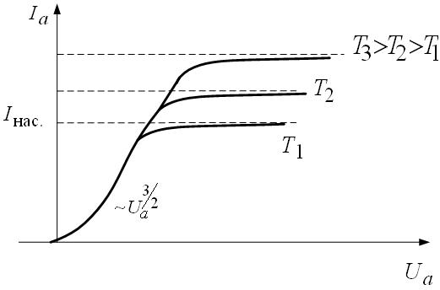
Коэффициент В называется эмиссионной постоянной; её теоретическое значение одинаково для всех металлов.
Рис.25.4

3. Электрический ток в газе
3.1. Самостоятельный и несамостоятельный разряд. Закон Ома. Ток насыщения
Газы являются изоляторами при не слишком высоких температурах, так как их молекулы – электрически нейтральны. Проводником является ионизированный газ. Способы ионизации газа:
- нагрев (пламя);
- электромагнитное излучение (УФ или γ-излучение);
- корпускулярное излучение (поток протонов, электронов,…).
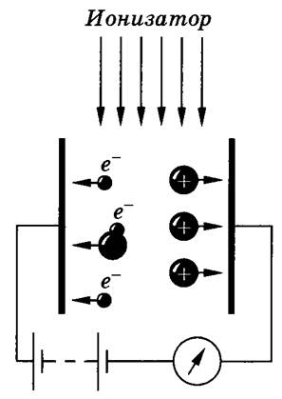
В ионизированном газе присутствуют свободные электроны, положительные и отрицательные ионы. В газовой фазе молекулы, как правило, однозарядные ($q_{0}=e$), так как для отрыва второго электрона нужна слишком большая энергия. В газе одновременно с ионизацией идёт процесс рекомбинации: при столкновении ионы противоположного знака нейтрализуются.
Рис.25.5

Пусть газ, находящийся между пластинами конденсатора, ионизируется каким-либо способом (например, γ-излучением или нагреванием в пламени). Ионы под действием электрического поля конденсатора движутся и, достигая пластин конденсатора, нейтрализуются, отдавая пластине свой заряд (рис.25.5). Нейтрализация одной пары ионов с зарядами $+q_{0}$ и $−q_{0}$ сопровождается переносом в цепи заряда $q_{0}$. Ток образован движением как положительных ионов, так и отрицательных ионов (и электронов). Полная плотность тока равна
$\vec{j}=q_{0}n_{+}{\vec{υ}}_{+}+\left(−q_{0}\right)n_{−}υ_{−}$;
$j=q_{0}n_{+}υ_{+}+q_{0}n_{−}υ_{−}$ . (25.18)
Здесь $υ_{+}$ и $υ_{−}$ – средние скорости упорядоченного движения ионов соответствующего знака (дрейфовые скорости). Поскольку газ в целом электрически нейтрален, то концентрации положительных и отрицательных частиц равны:
$n_{+}=n_{−}=n$,
Размерность концентрации $\left[n\right]=\left[\frac{N}{V}\right]=м^{−3}$.
$j=q_{0}n⋅\left(υ_{+}+υ_{−}\right)$. (25.19)
Можно доказать, что дрейфовые скорости прямо пропорциональны напряжённости электрического поля E:
$υ_{+}=u_{+}E$; $υ_{−}=u_{−}E$, (25.20)
а коэффициент пропорциональности $u_{+}$ и $u_{−}$ – это подвижность соответствующих ионов. По определению, подвижностью называется средняя дрейфовая скорость ионов соответствующего знака в электрическом поле единичной напряжённости:
$u_{+}=\frac{υ_{+}}{E}$; $u_{−}=\frac{υ_{−}}{E}$. (25.20а)
Величина подвижности положительных ионов в газе меньше, чем отрицательных $υ_{+}<υ_{−}$, потому что в $υ_{−}$ даёт вклад существенно большая подвижность лёгких электронов, быстро разгоняющихся в электрическом поле.
Из (25.18)-(25.20) получим:
$j=q_{0}n⋅\left(u_{+}+u_{−}\right)⋅E$. (25.21)
Это – закон Ома для тока в газе: $j=γE$, где γ – удельная электропроводимость:
$γ=q_{0}n⋅\left(u_{+}+u_{−}\right)$. (25.22)
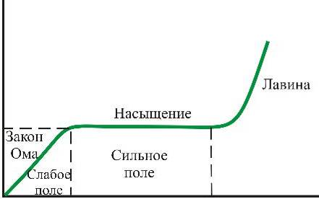
Эксперименты показывают (рис.25.6), что плотность тока прямо пропорциональна напряжённости поля только в не слишком сильных полях, при условии, что существует динамическое равновесие между процессами ионизации и рекомбинации (участок 1). В сильных полях все образующиеся ионы достигают электродов, не успев рекомбинировать. Ток не зависит от напряжённости поля Е и достигает насыщения (участок 2 на рис.25.6), поскольку определяется только мощностью ионизатора $n_{i}$. Мощность ионизатора численно равна числу пар ионов, образующихся за единицу времени в единичном объёме газа:
Рис.25.6

E

j
1
2
3
4
j_{нас.}
$n_{i}=\frac{N}{V⋅Δt}$. (25.23)
Размерность мощности ионизатора $\left[n_{i}\right]=м^{−3}c^{−1}$. Плотность тока насыщения:
$j_{\text{нас}\text{.}}=\frac{I_{\text{нас}\text{.}}}{S}=\frac{Δq}{S⋅Δt}=\frac{{\text{Nq}}_{0}}{S⋅Δt}=\frac{N⋅q_{0}⋅d}{S⋅Δt⋅d}=\frac{N}{V⋅Δt}⋅q_{0}⋅d=n_{i}⋅q_{0}⋅d$;
$j_{\text{нас}\text{.}}=n_{i}⋅q_{0}⋅d$. (25.23)
Здесь d – расстояние между пластинами конденсатора (электродами); $Δq={\text{Nq}}_{0}$ – заряд ионов одного знака, достигших электрода за время $Δt$; S – площадь пластин.
Если напряжённость поля Е продолжает расти, ток также начинает увеличиваться, сначала – медленно (участок 3 на рис.25.6), а при большей напряжённости поля – лавинообразно (4). На участке 3 электроны, сильно ускоренные полем, ионизируют нейтральные молекулы, число ионов растёт, ток тоже растёт. Но если убрать ионизатор, ток прекратится. Это ещё несамостоятельный разряд. На участках 1, 2 и 3 разряд несамостоятельный, так как при отключении ионизатора ток прекращается.
Для поддержания самостоятельного разряда требуется возникновение ударной ионизации за счёт ускоренных положительных ионов: нужны две встречные лавины ионов.
Процессы, поддерживающие самостоятельный разряд на участке 4:
- ударная ионизация ускоренными электронами;
- ударная ионизация ускоренными положительными ионами;
- фотоионизация;
- выбивание положительными ионами электронов из катода;
- фотоэффект на катоде;
- ионы, ускоренные полем, переводят молекулы в возбуждённое состояние. Молекулы, возвращаясь в основное состояние, испускают фотоны. Это вызывает свечение газа. Спектр – линейчатый.

3.2. Виды самостоятельного разряда
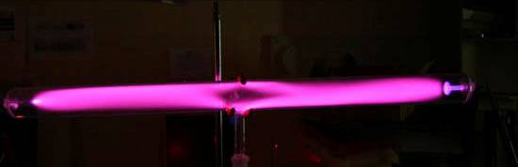
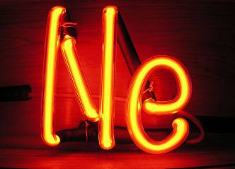
1. Тлеющий (при низких давлениях). Примеры: лампы дневного света, газоразрядные трубки (рис.25.7).
Рис.25.7

2. Искровой (при высоком давлении и большой напряжённости поля, порядка Е≈10⁶ В/м). Примеры: линейная молния (рис.25.8); искра, проскакивающая между электродами.
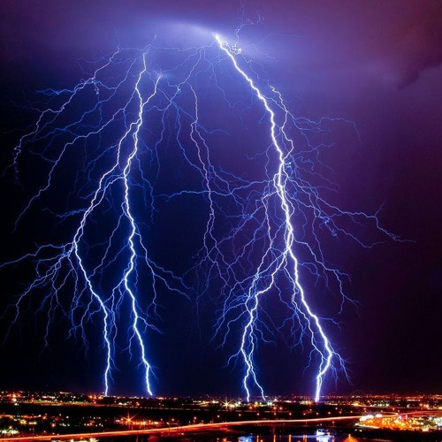
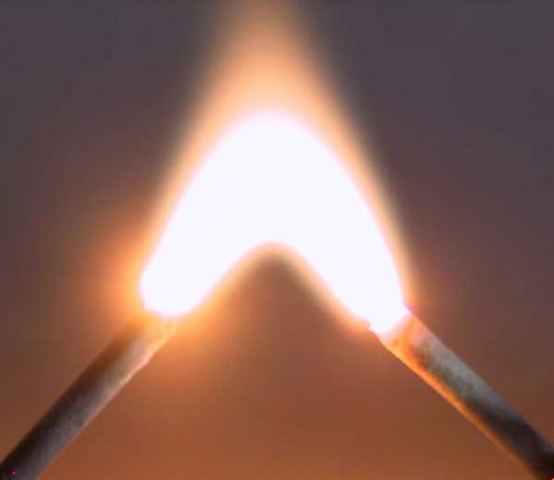
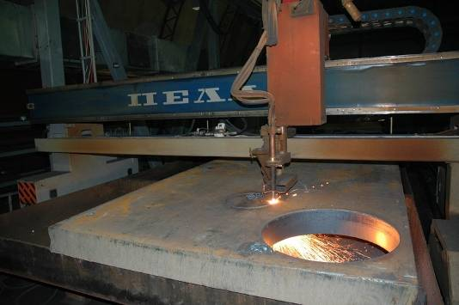
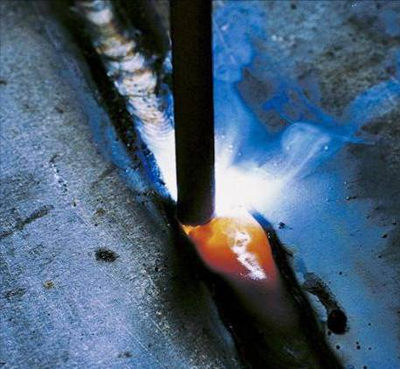
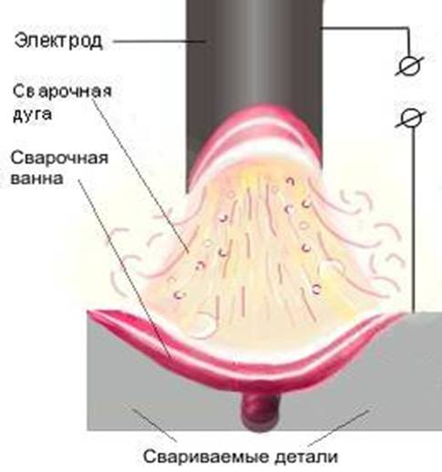
3. Дуговой (рис.25.9). Искра превращается в дуговой разряд при уменьшении расстояния между электродами. Дуга – непрерывный разряд, в отличие от искры. Разряд поддерживается за счёт высокой температуры катода: катод испускает электроны за счёт термоэлектронной эмиссии. Используется для дуговой сварки (рис.25.10), дуговой резки (рис.25.11) металлов.
Рис.25.8

Рис.25.9

Рис.25.11

Рис.25.10

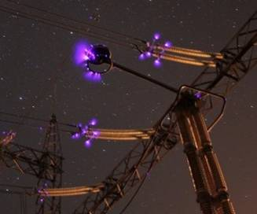
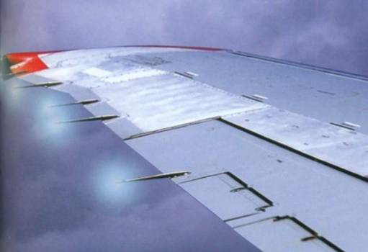
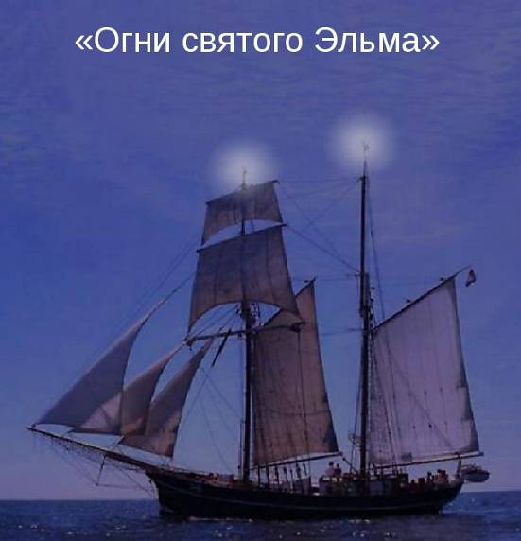
4. Коронный разряд возникает при высоком (атмосферном) давлении, высокой напряжённости электрического поля в сильно неоднородном поле. Образуется вблизи электродов с большой кривизной поверхности, на острие (рис.25.12).
Рис.25.12

4.1. Плазма. Применения плазмы. МГД-генератор
Плазма – газ в сильноионизированном состоянии, содержит ионы обоих знаков и свободные электроны. В целом плазма электронейтральна: суммарный заряд любого объёма равен нулю.
Виды плазмы:
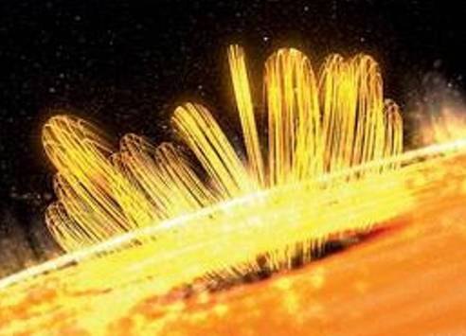
- Высокотемпературная плазма (Т≈10⁷ К) является изотермической (равновесной): кинетическая энергия электронов и ионов одинакова, то есть, они находятся в термодинамическом равновесии. Уменьшение числа ионов в результате рекомбинации восполняется термической ионизацией. Пример: вещество звёзд (рис.23.13).
Рис.25.13

- Неизотермическая (неравновесная) плазма возникает при газовом разряде. Заряженные частицы находятся в электрическом поле. Лёгкие частицы (электроны) ускоряются сильнее тяжёлых ионов:
$E_{\text{кин}\text{.}е^{−}}>E_{\text{кин}\text{.}\text{ион}\text{.}}$ $⇒$ $T_{е^{−}}>T_{\text{ион}\text{.}}$
Уменьшение числа ионов в результате рекомбинации восполняется ударной ионизацией.
Применение плазмы:
- Изучение высокотемпературной плазмы важно для осуществления управляемого термоядерного синтеза (рис.25.14).
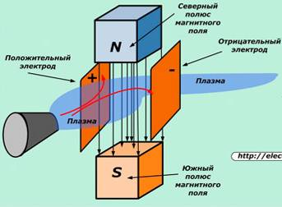
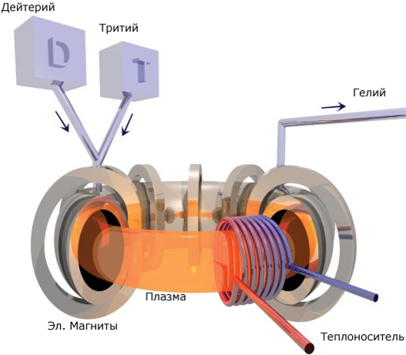
- Низкотемпературная плазма используется в газоразрядных источниках света, газовых лазерах и плазменных дисплеях, в термоэмиссионных преобразователях тепловой энергии в электрическую и в магнитогидродинамических генераторах (МГД-генератор).
Рис.25.15

Рис.25.14

В МГД-генераторах газ ионизирован в результате нагрева примерно до 3000 К. Газ продувается через канал перпендикулярно постоянному магнитному полю (рис.25.15). Сила Лоренца разделяет положительные и отрицательные ионы: они движутся в противоположные стороны, достигают электродов и сообщают им противоположные заряды. С электродов отводится ток. Тепловая энергия в МГД-генераторах непосредственно преобразуется в электрическую. Высокий КПД (называются величины от 45% до 70%).

4. Электрический ток в жидкости. Закон Ома. Проводимость электролитов
Чистые диэлектрические жидкости не проводят электрический ток (дистиллированная вода). Проводимость возникает при добавлении соединений, которые в растворителе диссоциируют, то есть распадаются на ионы, например:
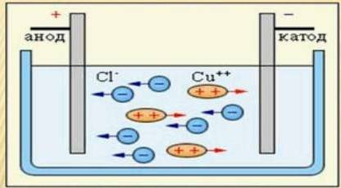
$${\text{CuCl}}_{2}→{\text{Cu}}^{\text{++}}+2{\text{Cl}}^{−}$$
Рис.25.16

$\text{NaCl}→{\text{Na}}^{+}+{\text{Cl}}^{−}$.
Электролитами являются водные растворы неорганических кислот, солей и оснований. Многие соединения металлов в расплавленном состоянии также проводят электрический ток.
Прохождение электрического тока в электролитах сопровождается переносом вещества (вместе с ионами) и его выделением на электродах. Это – электролиз.
Получим закон Ома (25.6) для электролитов. Ток в растворе электролита образован движением как положительных ионов, так и отрицательных ионов (рис.25.16). Полная плотность тока аналогично току в газе (25.18):
$j=q_{+}n_{+}υ_{+}+q_{−}n_{−}υ_{−}$ . (25.24)
Если $z_{+}$ и $z_{−}$ – валентности ионов соответствующего знака, то
$q_{+}={\text{ez}}_{+}$, $q_{−}={\text{ez}}_{−}$. (25.25)
В целом раствор электрически нейтрален:
$z_{+}n_{+}=z_{−}n_{−}=\text{zn}$. (25.26)
По определению, степень диссоциации – это доля молекул, распавшихся на ионы:
$α=\frac{n}{n_{0}}$. (25.27)
Здесь $n_{0}$ – концентрация молекул растворённого вещества (концентрация раствора); $n$ – концентрация диссоциированных молекул (в случае одновалентных ионов равна их концентрации).
Средняя дрейфовая скорость ионов пропорциональна напряжённости поля:
$υ_{+}=u_{+}E$; $υ_{−}=u_{−}E$, (25.28)
где $u_{+}$ и $u_{−}$ это подвижность соответствующих ионов. Подвижность ионов в жидкости существенно меньше подвижности аналогичных ионов в газе из-за большей вязкости жидкости и больших размеров ионов, окружённых сольватной оболочкой молекул растворителя (рис.25.17). Из (25.24)-(25.28) получим:
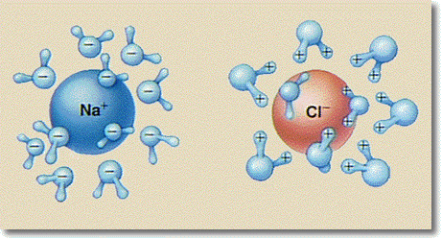
$$j=e⋅\text{zn}\left(υ_{+}+υ_{−}\right)$$
Рис.25.17

$j=e⋅z⋅α⋅n_{0}\left(u_{+}+u_{−}\right)E$,
или
$j=γ⋅E$. (25.6)
Здесь γ – проводимость электролита:
$γ=z⋅α⋅n_{0}\left(u_{+}+u_{−}\right)$. (25.29)

